שם המאמר בעברית
(מאמר קצר)
שם פרטי ושם משפחה  שיוך אקדמי  Email | שם פרטי ושם משפחה  שיוך אקדמי  Email
שם פרטי ושם משפחה  שיוך אקדמי  Email | שם פרטי ושם משפחה  שיוך אקדמי  Email

Article title in English
(Short Paper)
First name and last name  Academic affiliation  Email | First name and last name  Academic affiliation  Email
First name and last name  Academic affiliation  Email | First name and last name  Academic affiliation  Email

Abstract
English abstract paragraph
Keywords: Keywords, Keywords.
תקציר
פסקה לתקציר בעברית

מילות מפתח: מילת מפתח, מילת מפתח.

פסקה ראשונה לטקסט המאמר
פסקה שנייה לטקסט המאמר

כותרת מאמר רמה ראשונה
פסקה ראשונה לטקסט המאמר
פסקה שנייה לטקסט המאמר

כותרת מאמר רמה שנייה
פסקה ראשונה לטקסט המאמר
פסקה שנייה לטקסט המאמר

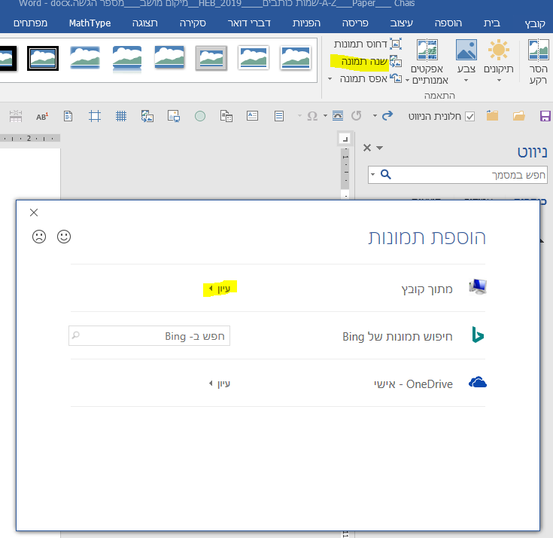
איור 1. כיתוב לאיור.

כותרת מאמר רמה ראשונה
פסקה ראשונה לטקסט המאמר
פסקה שנייה לטקסט המאמר

כותרת מאמר רמה שנייה
פסקה ראשונה לטקסט המאמר
פסקה שנייה לטקסט המאמר

כותרת מאמר רמה שנייה
פסקה ראשונה לטקסט המאמר
פסקה שנייה לטקסט המאמר
טבלה/לוח 1. טקסט כותרת טבלה
כותרת | משתנה | משתנה | משתנה | משתנה | משתנה | משתנה | משתנה
משתנה
משתנה

הערה לטבלה/לוח
1. הערה לטבלה/לוח
2. הערה לטבלה/לוח

כותרת מסדר ראשון לטקסט המאמר
פסקה ראשונה לטקסט המאמר
פסקה שנייה לטקסט המאמר
ציטוט

כותרת שנייה לטקסט הפוסטר
פסקה ראשונה לטקסט המאמר
פסקה שנייה לטקסט המאמר

1. טקסט עם מספור
2. טקסט עם מספור
3. טקסט עם מספור

פסקה שלישית לטקסט המאמר

תודות
מילות תודה

מקורות
פרטי מקורות בעברית
Bibliography details in English

